

Estado do Tocantins

Poder Legislativo

EXCELENTÍSSIMO SENHOR PRESIDENTE DA ASSEMBLEIA LEGISLATIVA DO ESTADO DO TOCANTINS.

*Requer ao Presidente da Assembleia Legislativa do Tocantins o envio de expediente ao Senhor Presidente da AGETO – Agência Tocantinense de Obras que retorne com as instalações de radares na ponte Fernando Henrique Cardoso, que liga Palmas a Luzimangues, município de Porto Nacional.*

O Deputado que o presente subscreve vem nos termos regimentais desta Augusta Casa de Leis, após anuência do Plenário vem requerer a Vossa Excelência o envio de expediente ao Senhor Presidente da AGETO – Agência Tocantinense de Obras que retorne com as instalações de radares na ponte Fernando Henrique Cardoso, que liga Palmas a Luzimangues, município de Porto Nacional.

**JUSTIFICATIVA**

Os acidentes são constantes e reincidentes, com muitos casos de óbitos. A fiscalização assídua precisa ser revista, bem como a instalação dos radares de velocidade.

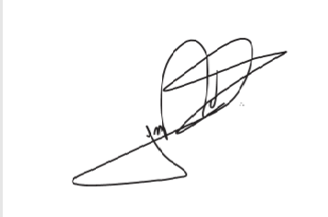

JORGE FREDERICO

Deputado Estadual